Förberedelsematerial till dig som deltar med
elever på Yrkesmässan

För att elevernas deltagande på mässan ska bli en läraktivitet som ökar deras valkompetens behöver eleverna förberedas. Det här materialet är tänkt som stöd i det förberedelsearbetet och för att eleverna ska känna sig trygga med vad som ska hända, hur de ska göra på plats och varför de är där.
Vi har gjort en presentation i fyra delar, men du som pedagogisk expert är givetvis fri att anpassa upplägget efter behovet i din klass. Tidsåtgången är beräknad till ca 30–60 minuter.
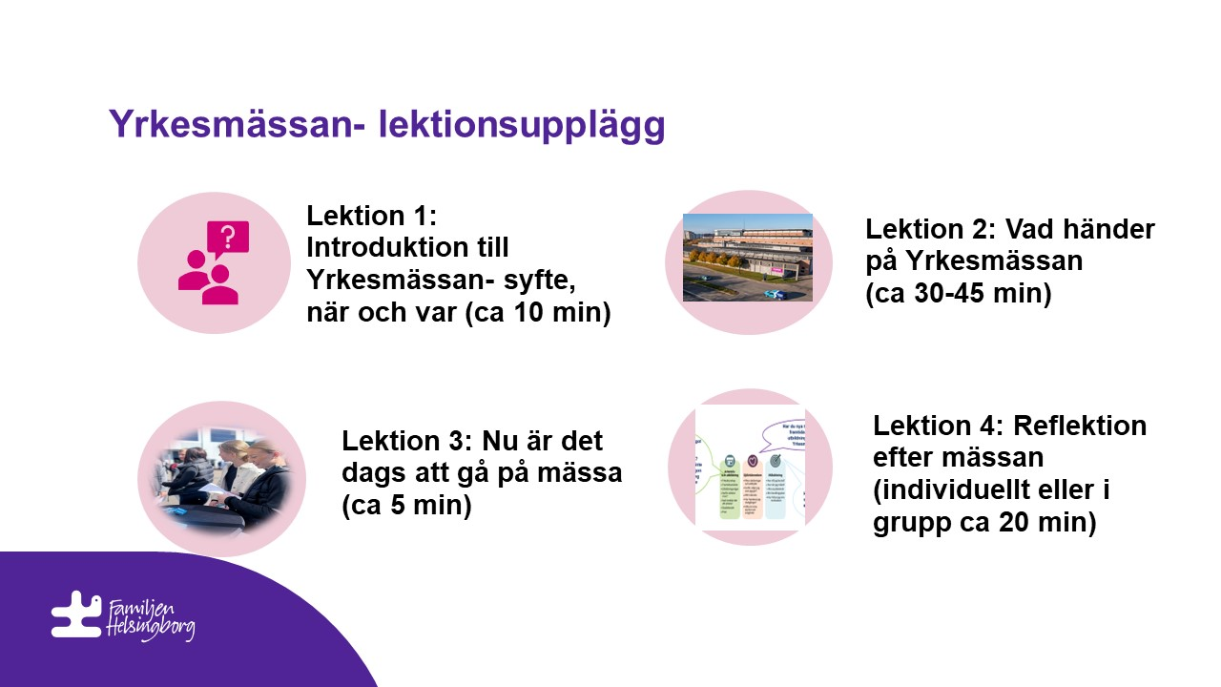

Du hittar all information om yrkesmässan via denna länk:
Yrkesmässan - Gymnasiemässan Familjen Helsingborg
Tillgängliggör gärna länken för elever och vårdnadshavare på till exempel Classroom, Unikum etc.

Lektion 1
Gå igenom vad Yrkesmässan är, vilket syfte den har och vad målet är. Yrkesmässan = mötesplats mellan skolan och arbetslivet. Fyra bilder.
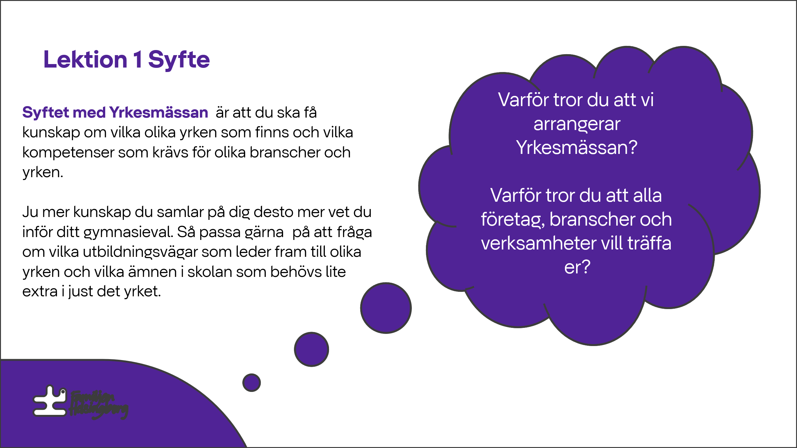 | 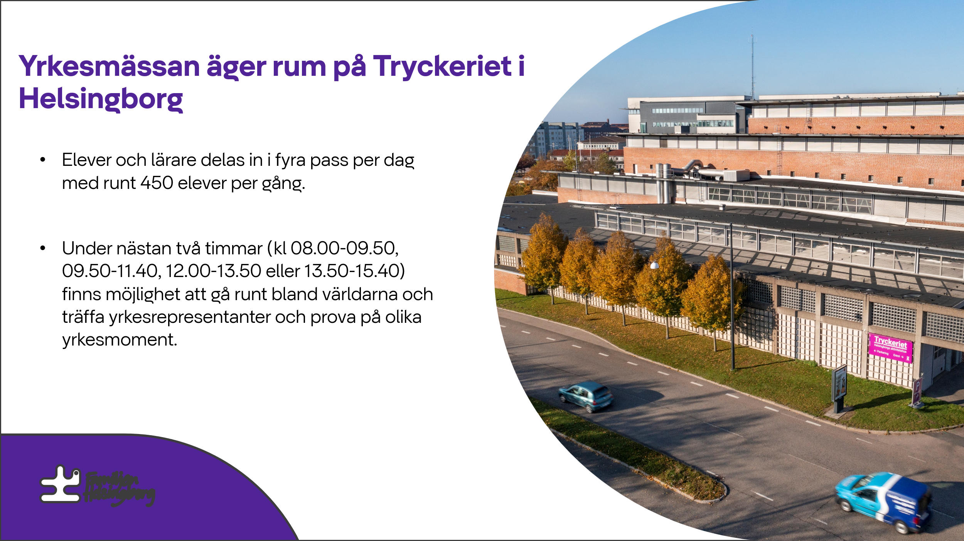
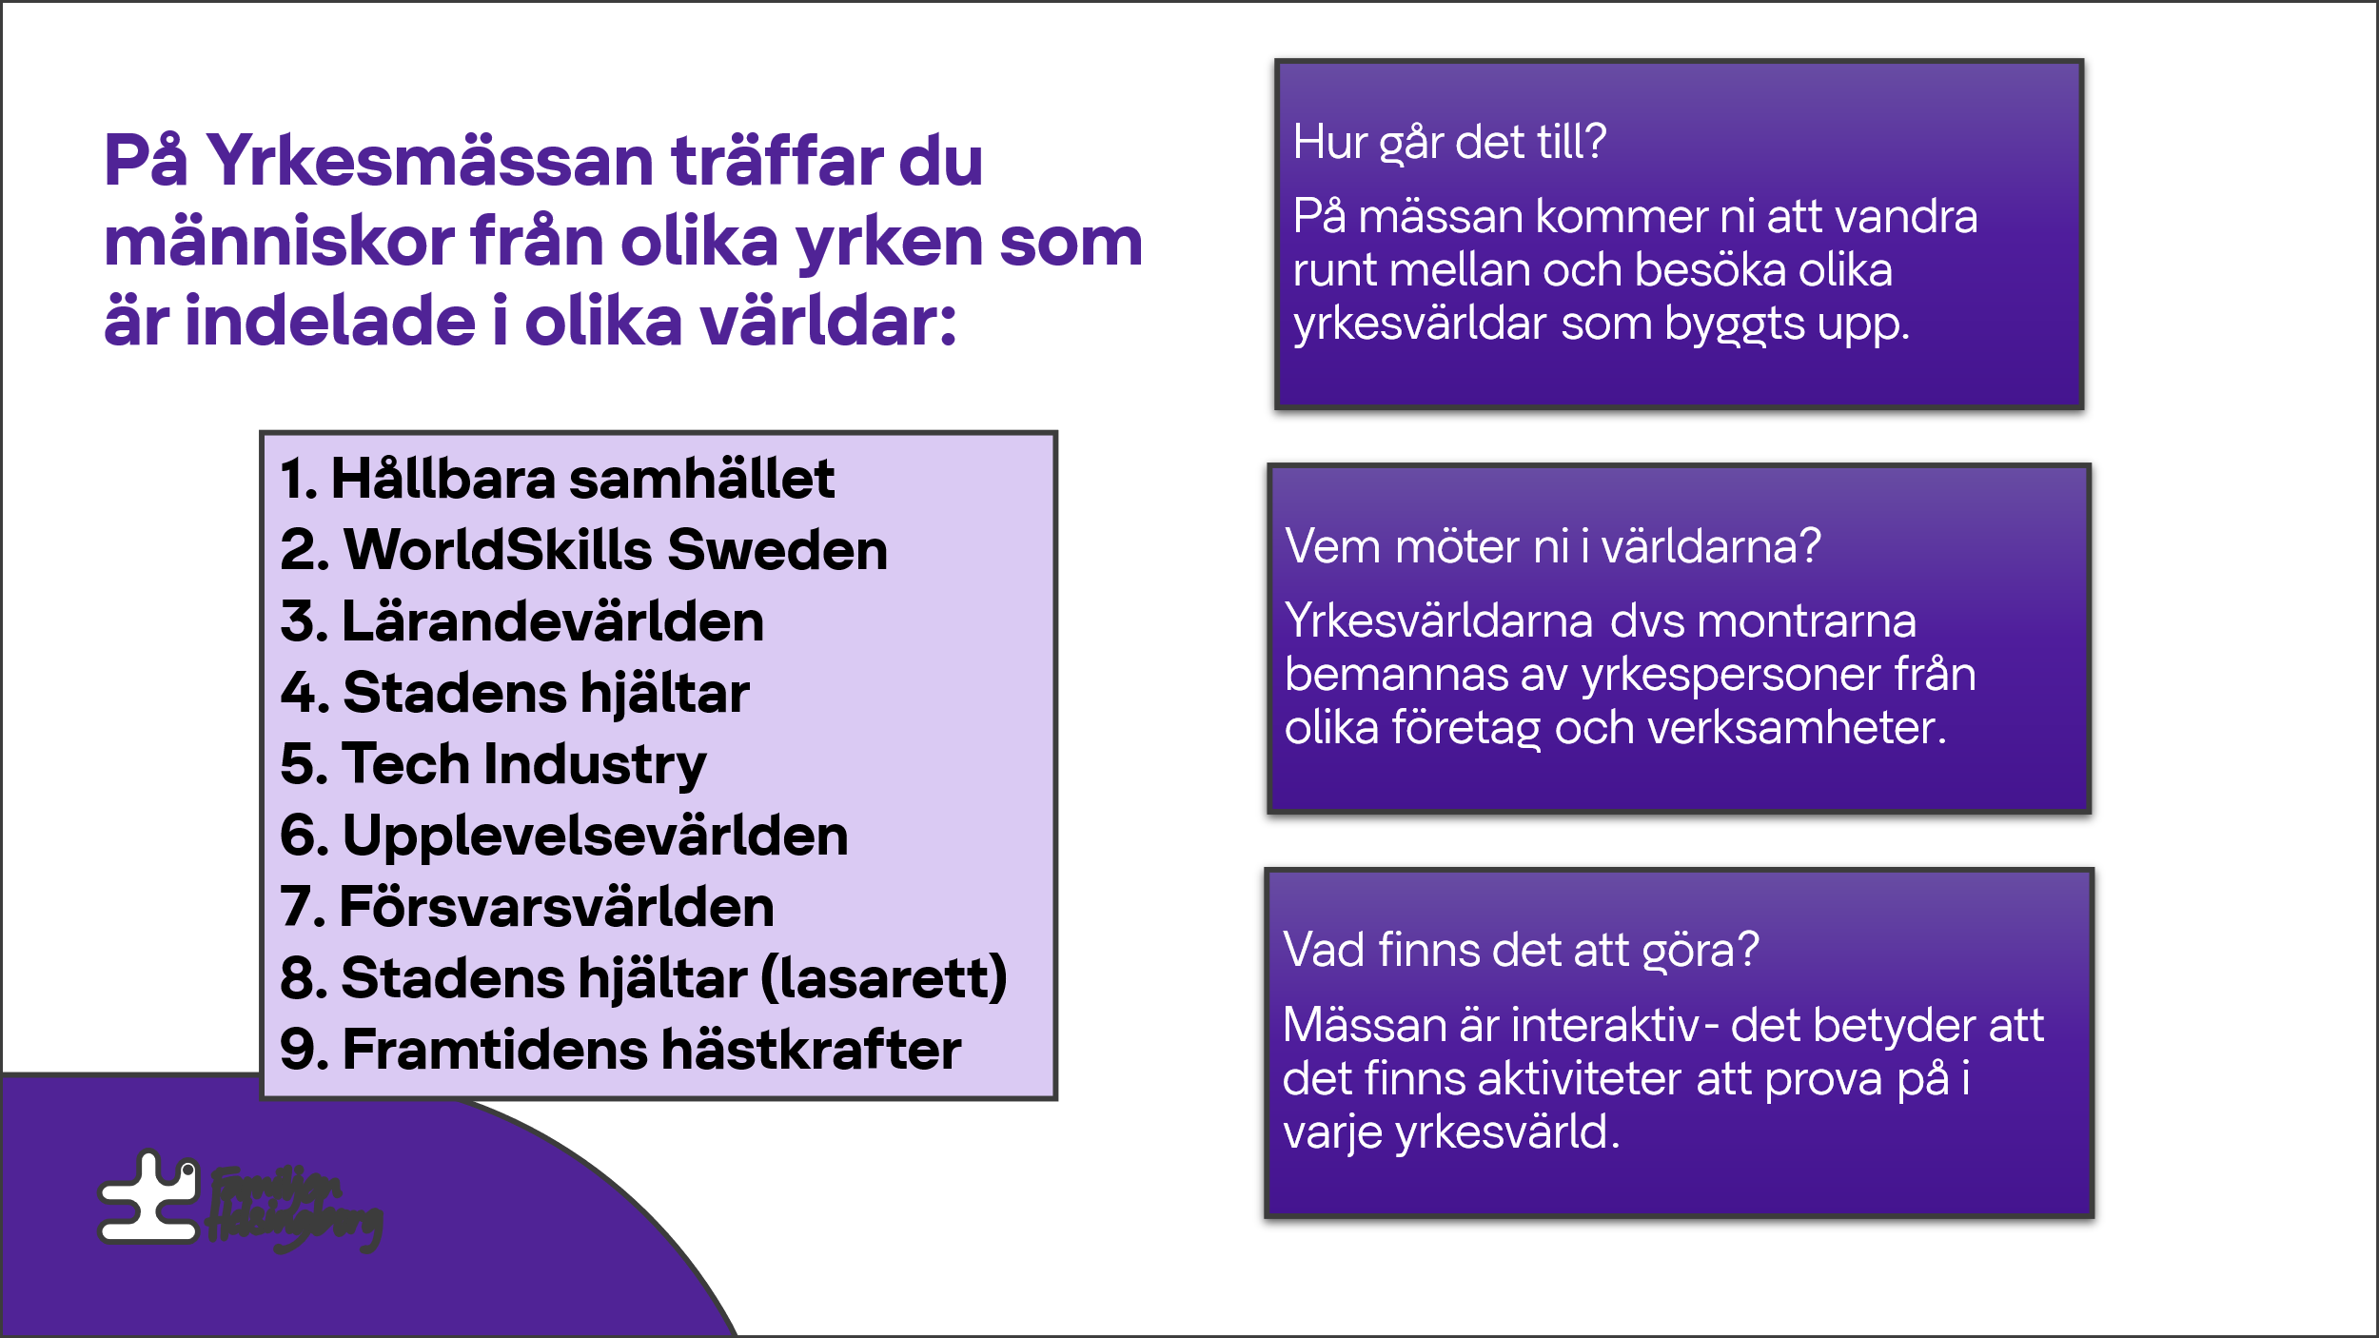 | 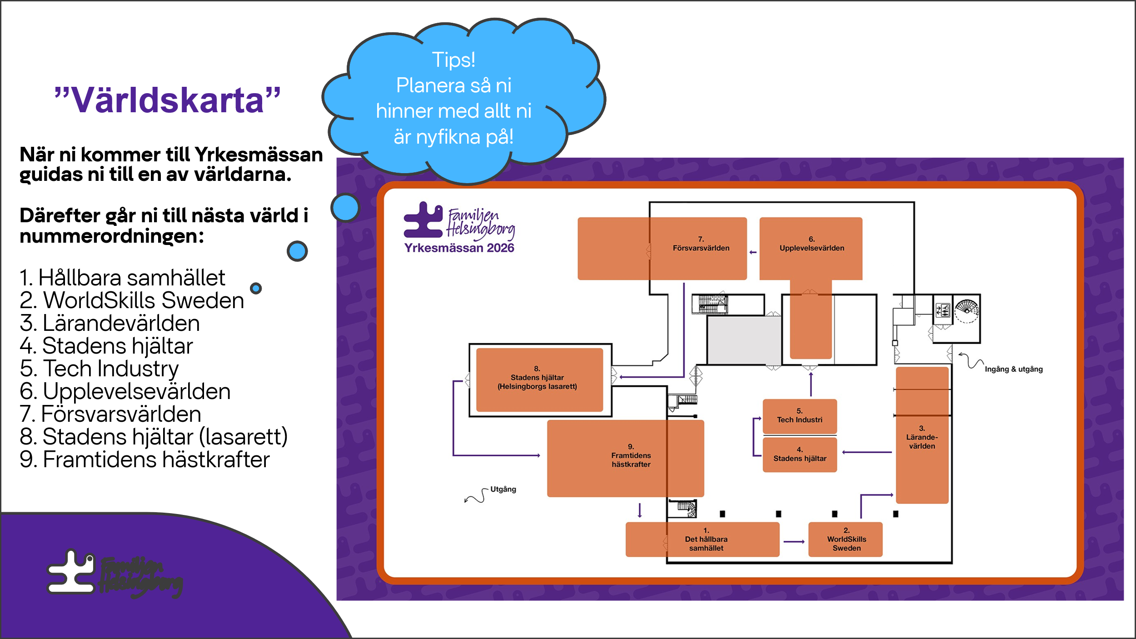
Lektion 2
Låt eleverna läsa om de olika världarna individuellt.
Gå igenom begrepp i världarnas beskrivningar.
Ge eleverna i uppdrag gruppvis att fördjupa sig i de olika världarna. Låt varje grupp berätta om innehållet i ”sin” värld och vad de är mest nyfikna på, till exempel vilket prova på moment verkar häftigast i den valda världen. Två bilder.

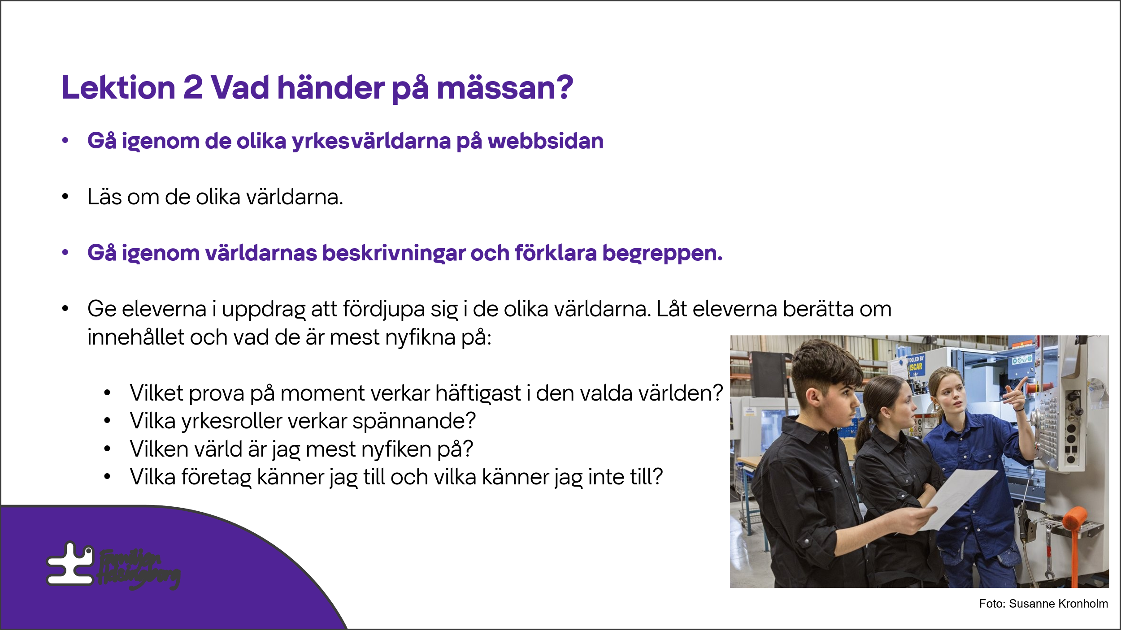 |  |  | 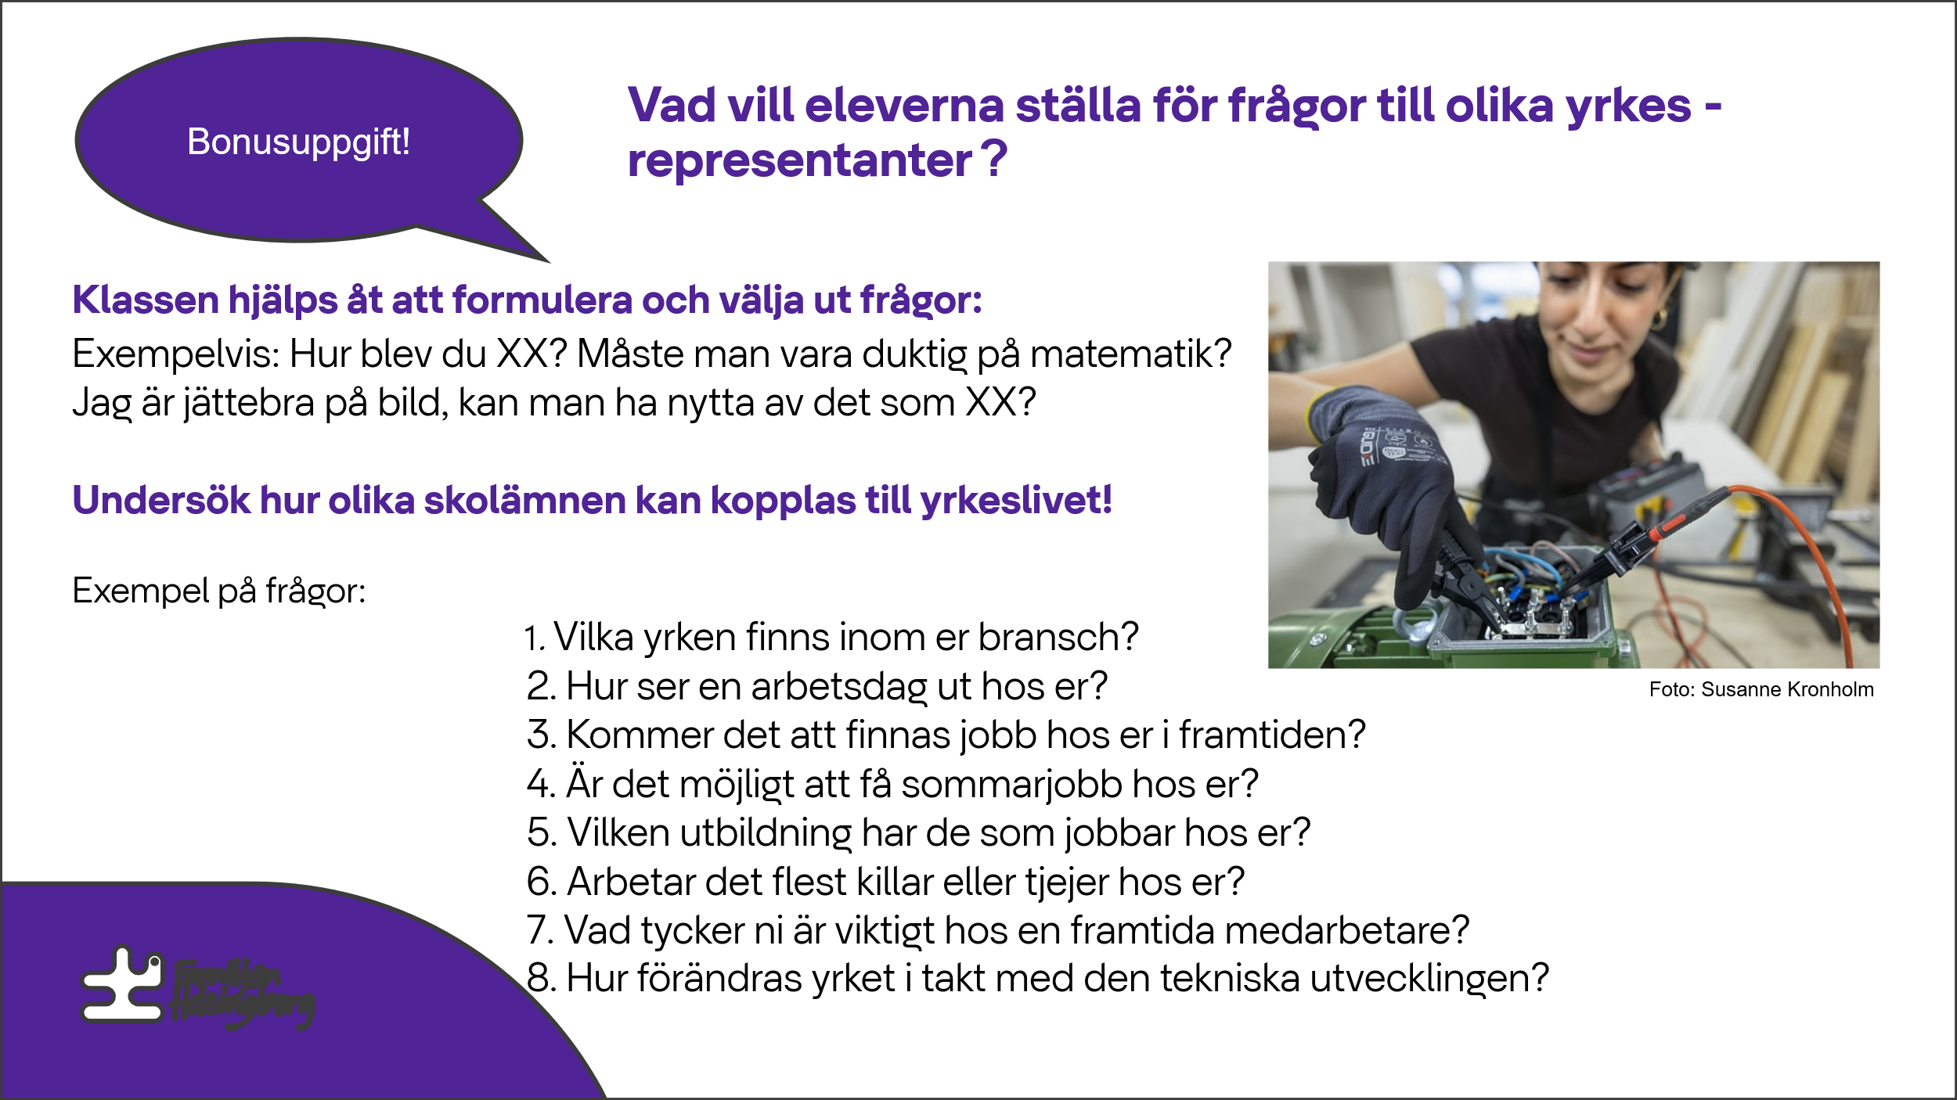
Lektion 3
Diskutera med eleverna vad respekt kan innebära i ett mässammanhang.
Eleverna har företräde till prova-på-momenten, men delta gärna själv i både prova-på-moment och diskussioner på mässan.
Vår förhoppning är att det knyts kontakter mellan skola och arbetsliv för framtida samarbete. Samla gärna kontaktuppgifter till företag som du kanske kan bjuda in till klassrummet eller göra studiebesök hos. En bild.

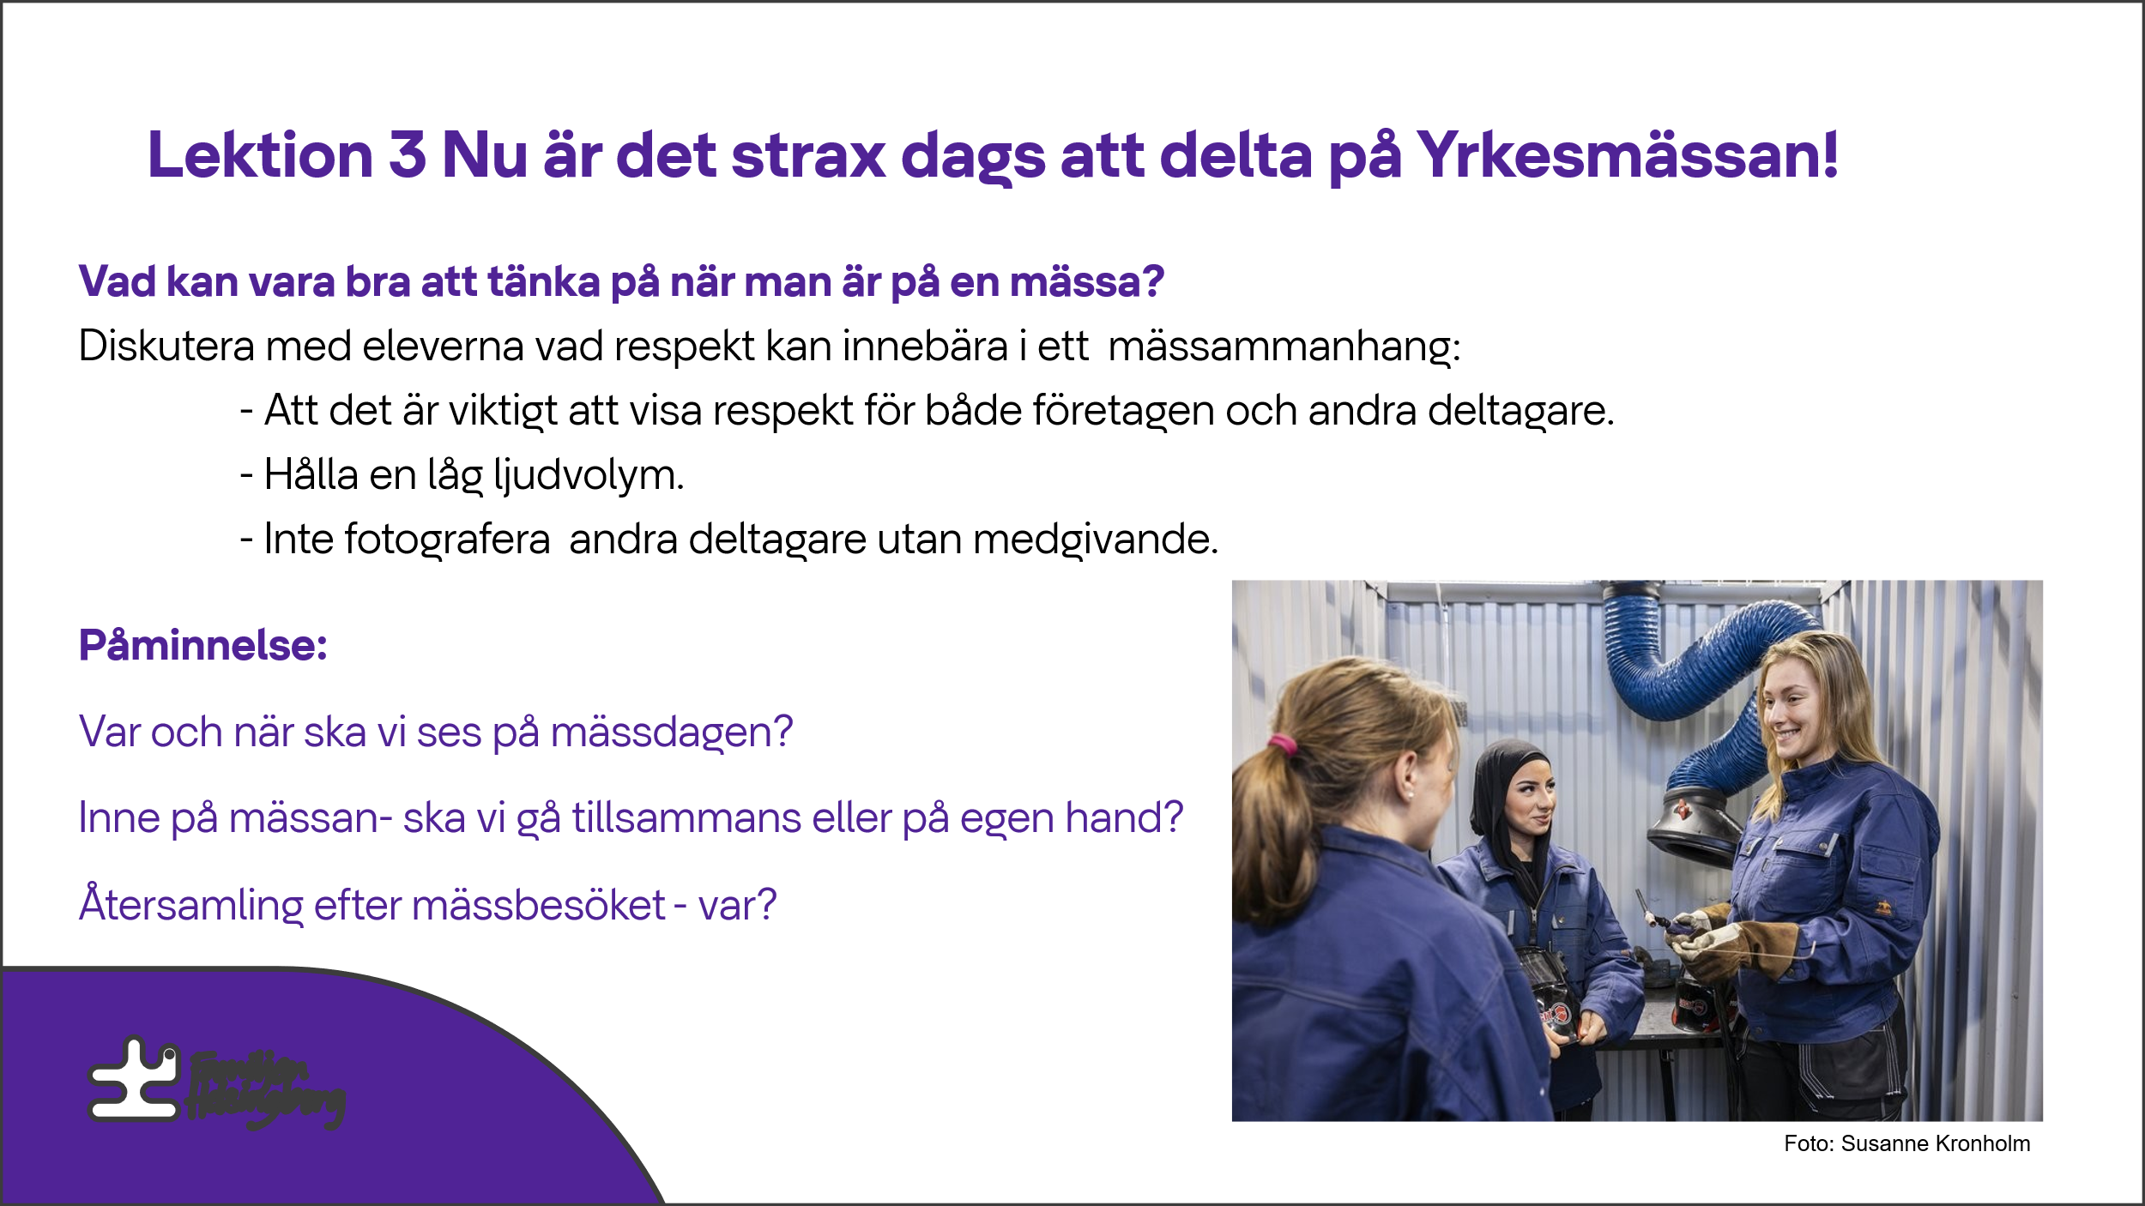

Hoppas att ni får en givande dag på Yrkesmässan.
Lektion 4
Efter mässan skickar vi ut ett utvärderingsformulär. Frågorna ställer vi för att se om mässan har uppfyllt sitt syfte – det vill säga att öka valkompetensen hos eleverna.

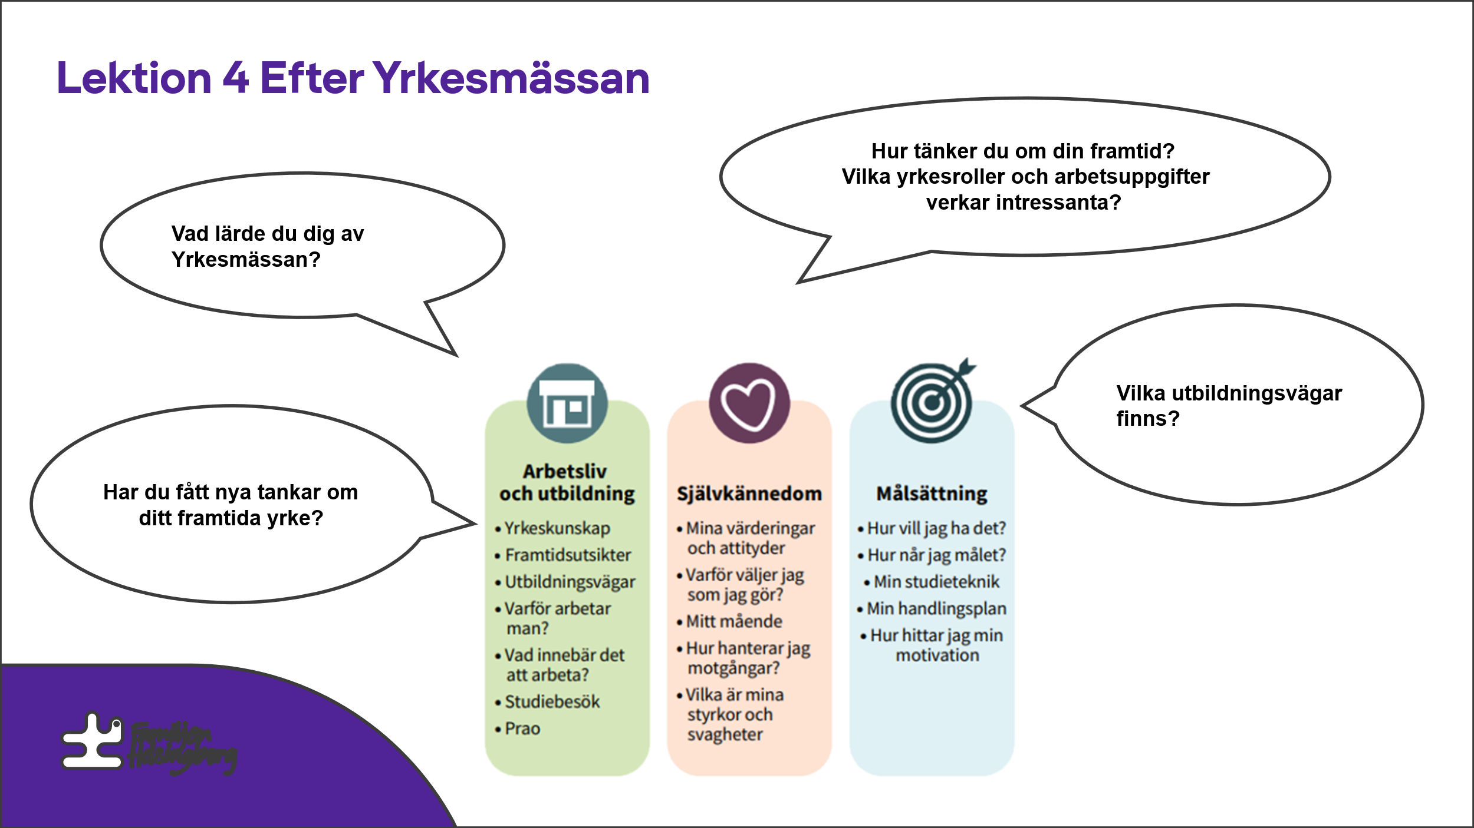 |  |  | Har eleverna fått ökade kunskaper om arbetslivet? Kan de koppla skolämnen till arbetslivet och yrken?  Vad lärde sig eleverna av mässan?  Vilka yrken fångade elevernas intresse?  Vilka prova-på aktiviteter minns eleverna och hur kopplar eleverna aktiviteterna till yrken?  En bild.

